С 22.04.2024 по 26.04.2024 в Глубочанской СОШ № 8 проводилась неделя психологии. Работа велась по 3 направлениям:
Блок 1. Развитие навыков жизнестойкости
Блок 2. Развитие навыков общения, социальной гибкости, дружелюбия .
Блок 3. Формирование представлений о видах профессиональной деятельности.

Занятие «Я и моё настроение». «Клубок желаний» 1-4 классы.
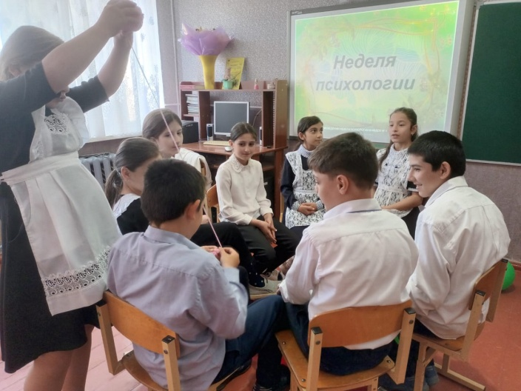

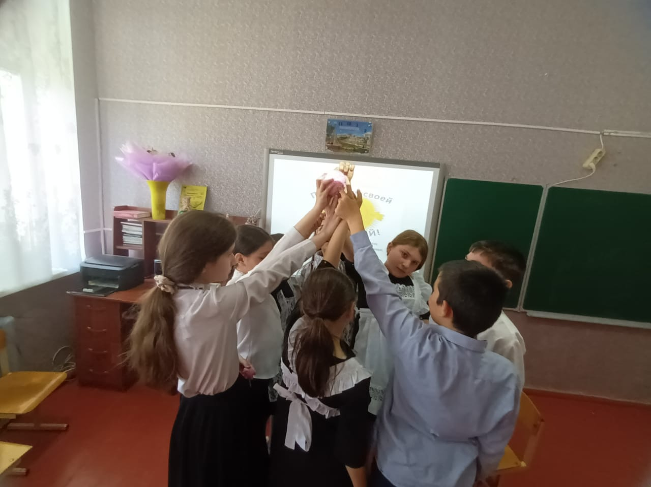

Формирование представлений о видах профессиональной деятельности.
Группа кратковременного пребывания детей.
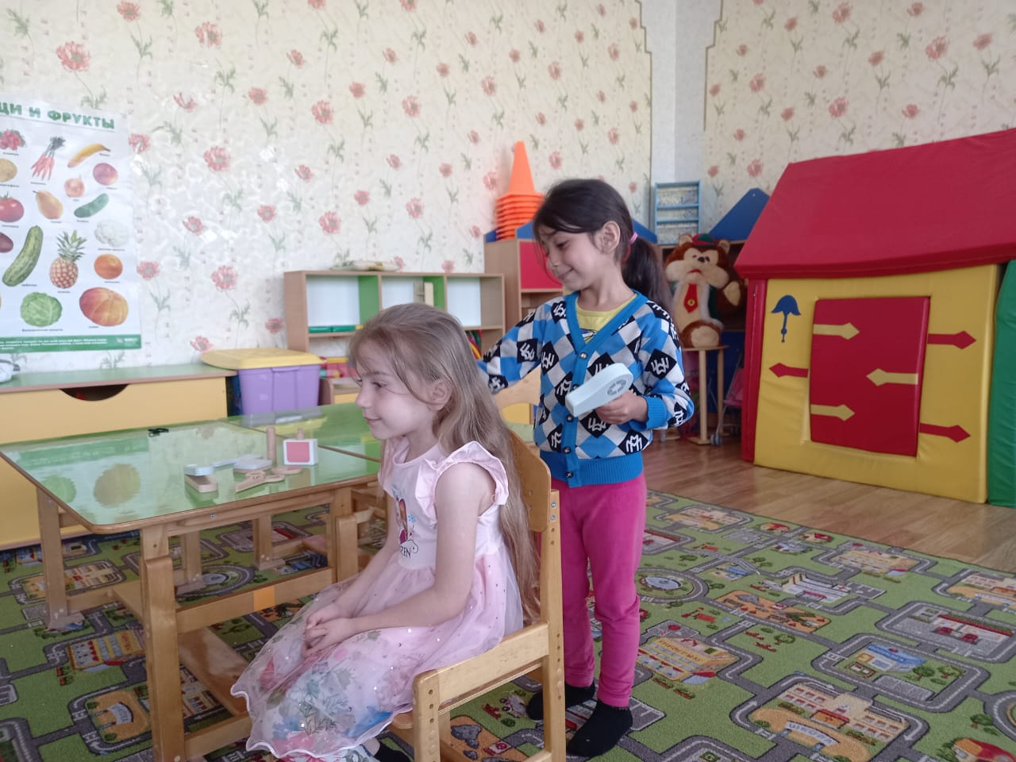

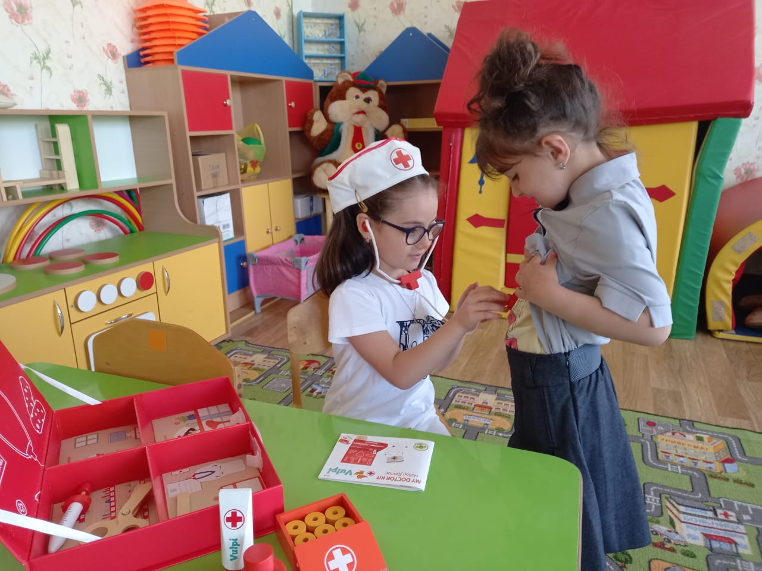

Развитие навыков жизнестойкости. "Я и моё настроение "
Группа кратковременного пребывания детей
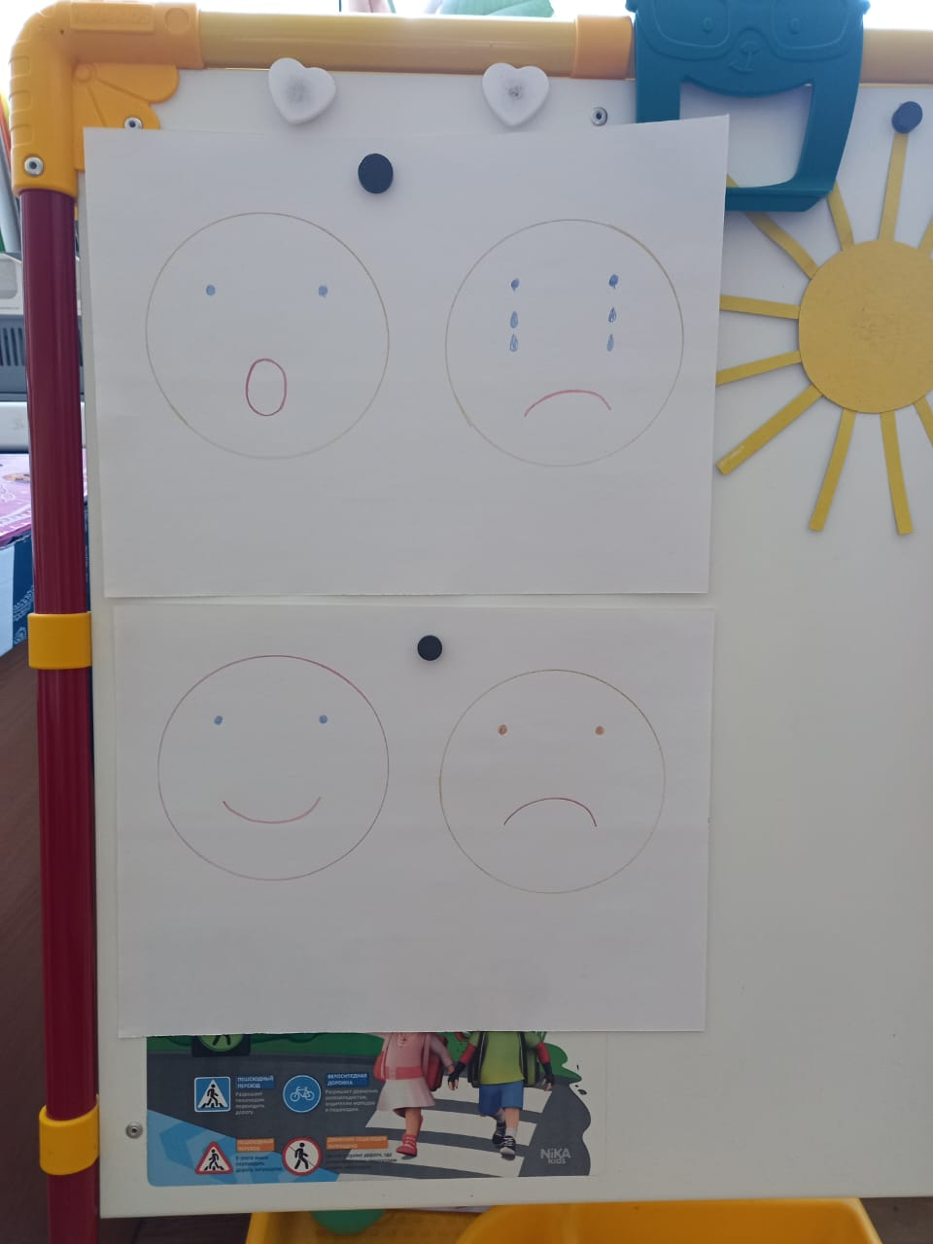
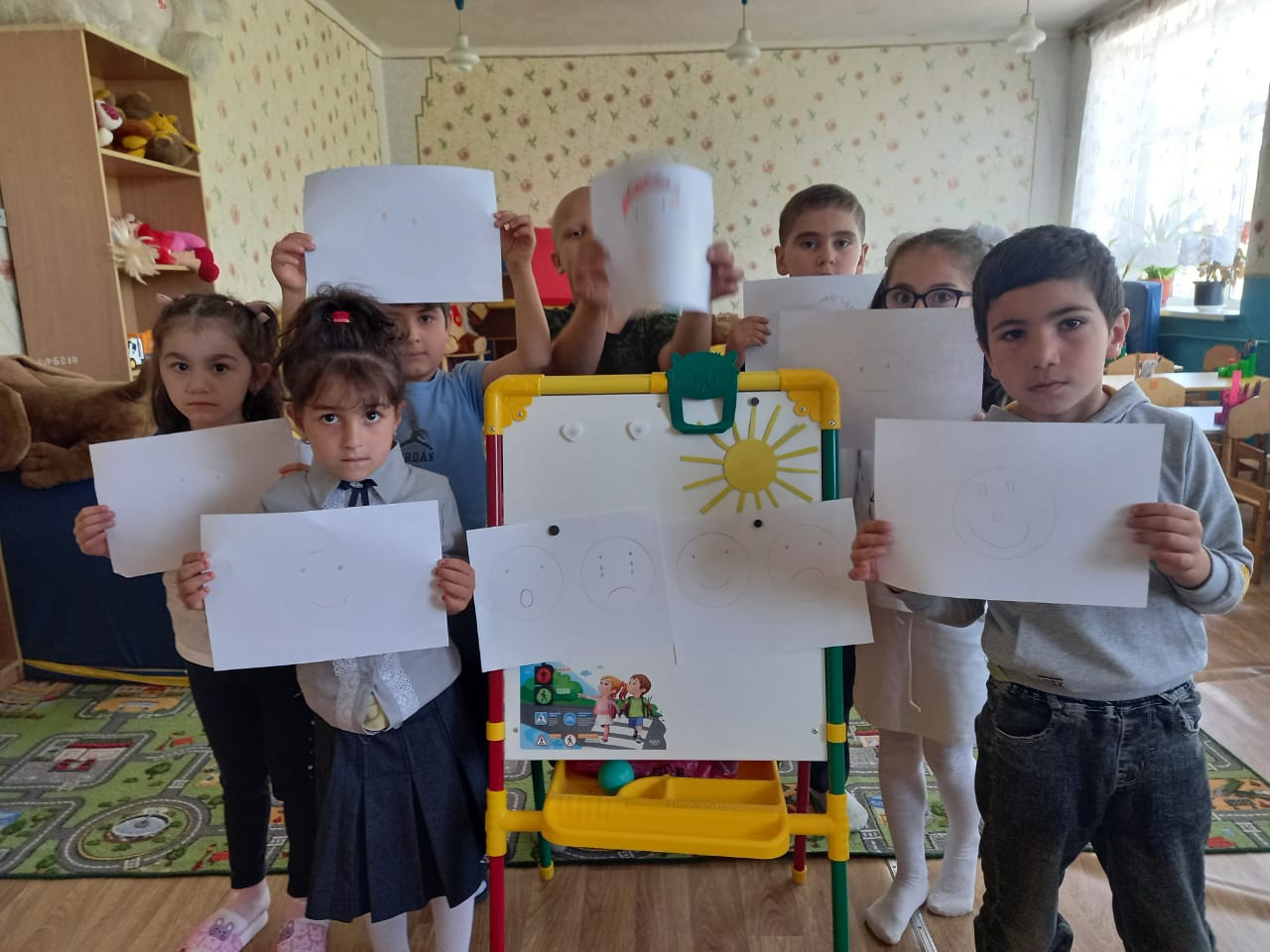

Тренинг стрессоустойчивости. 8 класс.
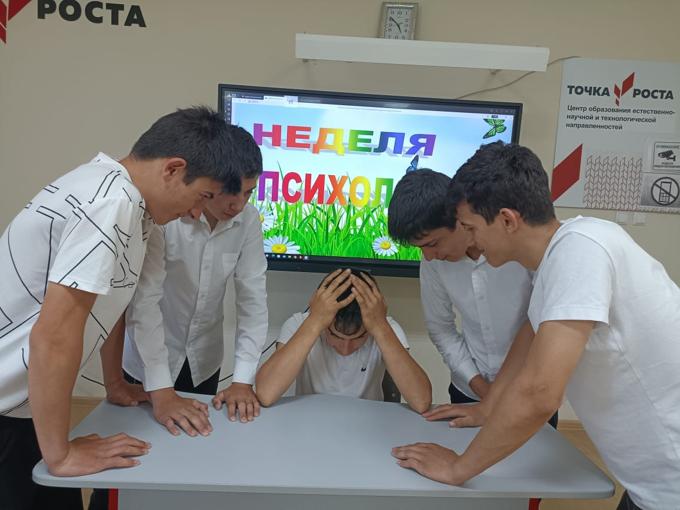
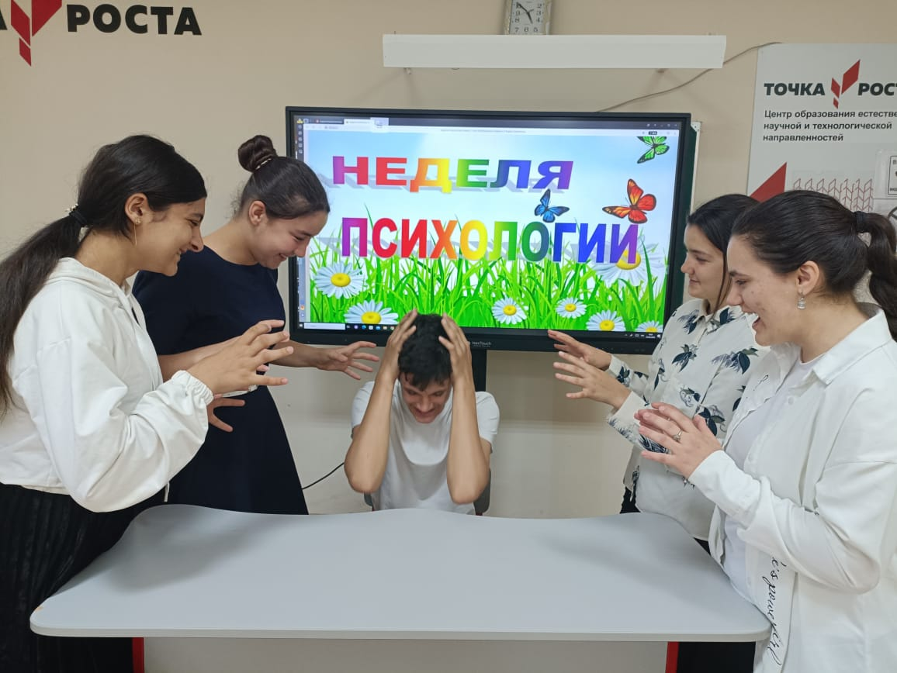

Блок" Все работы хороши, выбирай на вкус". Упражнение "Угадай профессию" 1 класс
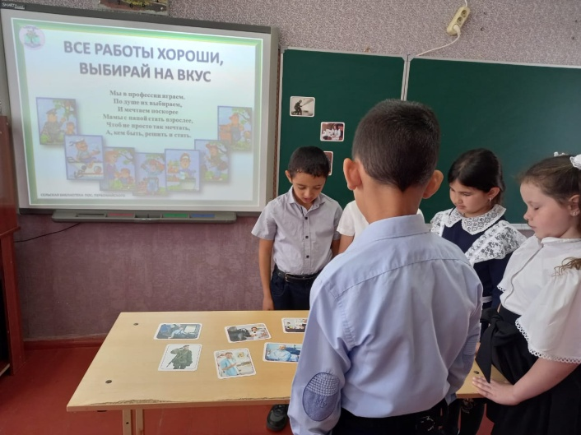
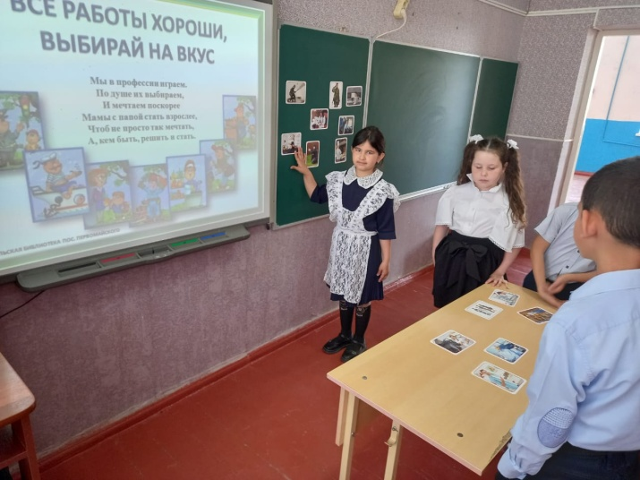

Упражнение «Цветок моей души». 5 класс

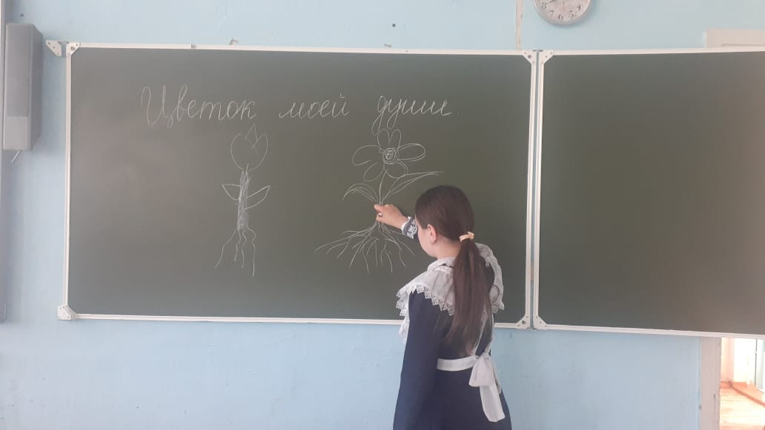

Упражнение «Карта сказочной страны». 5 класс

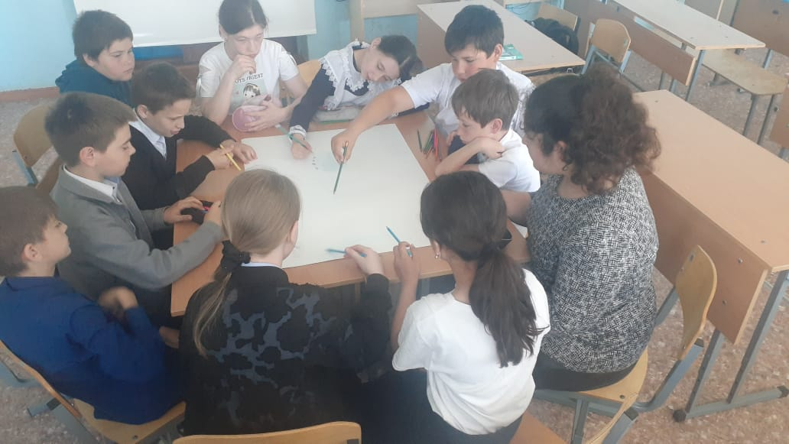
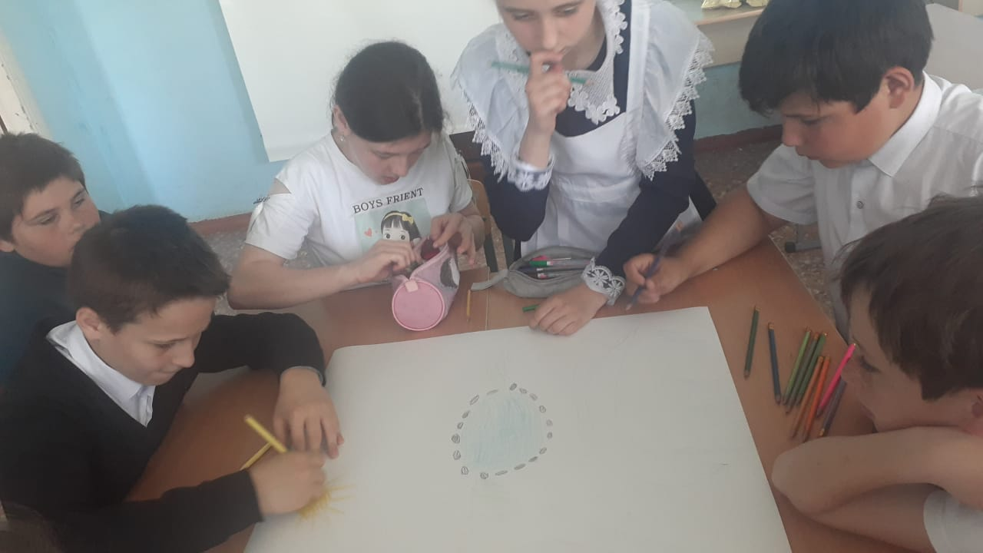

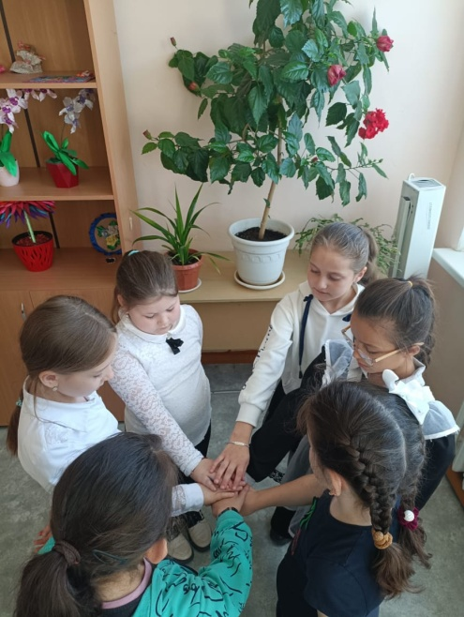
Тренинг на сплочение 2 класс.

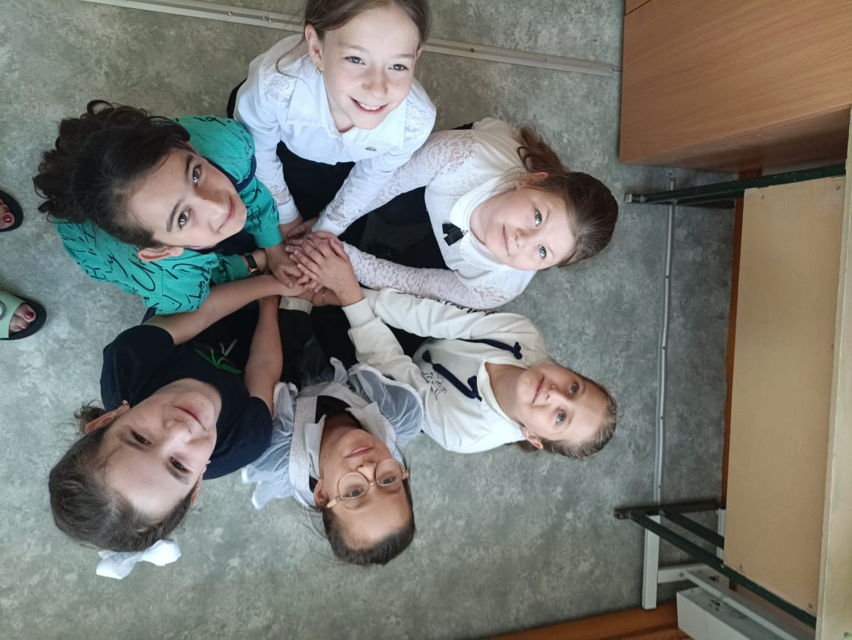

Упражнение «Я и моё настроение». 7 класс

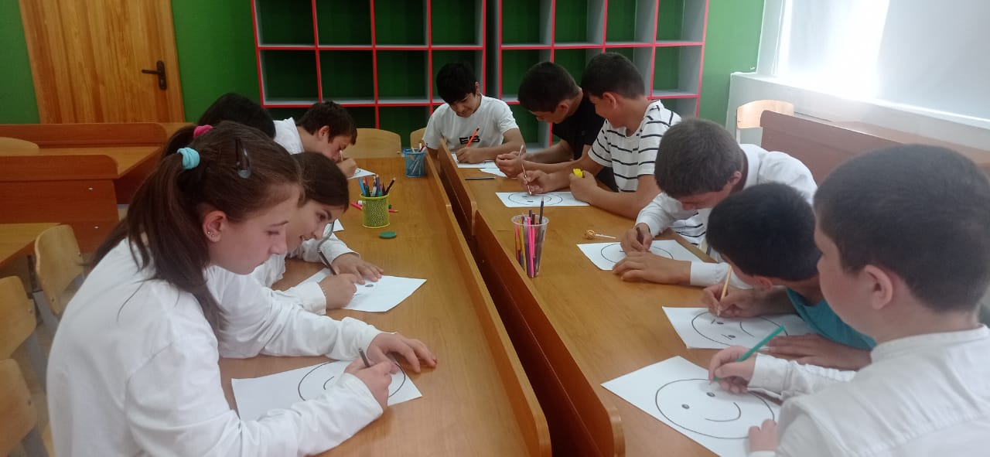

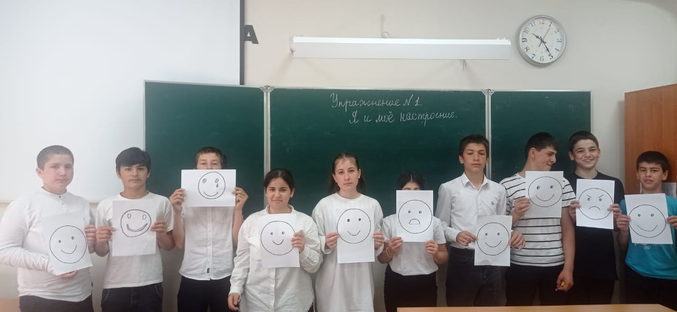

Тренинговое занятие «Развитие профессионального самоопределения» 9-10 классы.

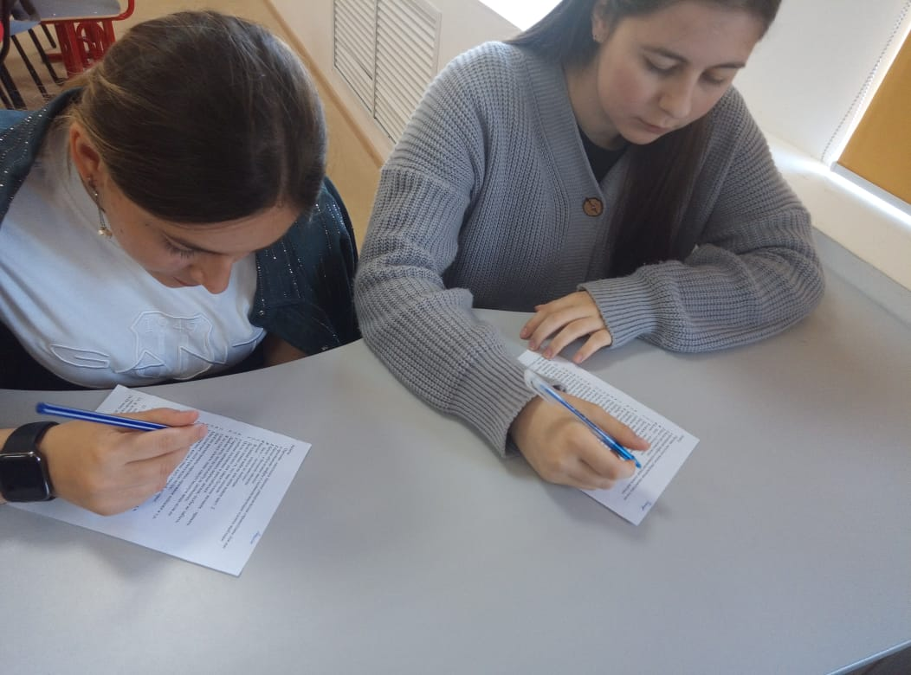
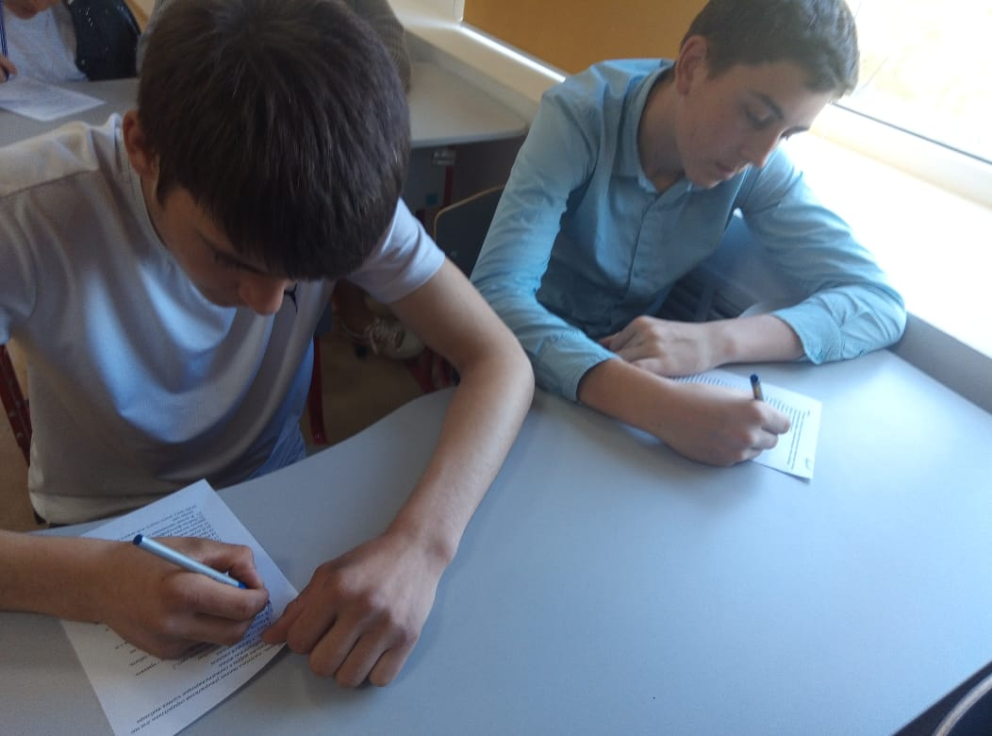

Психологический тренинг «Реши проблему». 6 класс.
